Inżynieria Oprogramowania

Sprawozdanie nr 2

pt.: „Diagram Hierarchii Funkcji i Przepływu Danych”

Data wykonania: 28.02.2023 | Grupa: L8  Daniel Kleczyński
Spis treści
1. Cel pracy 6
2. Przebieg Pracy 7
1.1. Na podstawie diagramu ERD zaproponuj przykładowy diagram FHD dla głównych 7
1.2. Wykonaj dekompozycji funkcji głównych odpowiadających za następujące encje: 8
Dekompozycja diagramów FHD (ang. Flowchart Diagram Decomposition) to proces podziału diagramu FHD na mniejsze poddiagramy w celu ułatwienia analizy i zrozumienia złożonych procesów. Jest to szczególnie przydatne w przypadku procesów biznesowych lub operacji, które są bardzo skomplikowane lub obejmują wiele kroków. 8
1.2.1. Magazyn 8
1.2.2. Rejon 8
1.2.3. Klient 9
1.3. Na postawie stworzonych diagramów hierarchii funkcji stwórz następujące diagramy przepływu danych z pomocą Data Modeler: 9
1.3.1. diagram kontekstowy (ogólny) dla systemu „Obsługi zamówień”, 9
1.3.2. trzy diagramy szczegółowe dla wybranych procesów głównych. 10
1.3.2.1. Obsługa zamówień 10
1.3.2.2. Obsługa magazynów 11
1.3.2.3. Obsługa klienta 11
3. Wnioski 12

- Cel pracy

. Celem ćwiczenia związanych z tworzeniem diagramów FHD (ang. Flowchart Diagram) oraz DFD (ang. Data Flow Diagram) jest nauka sposobu graficznego przedstawiania i analizowania procesów biznesowych, systemów informatycznych oraz innych złożonych struktur.
- Przebieg Pracy
  - Na podstawie diagramu ERD zaproponuj przykładowy diagram FHD dla głównych

Diagram FHD jest wykorzystywany do reprezentacji algorytmów i procesów w formie graficznej, zazwyczaj w celu ułatwienia zrozumienia i analizy procesu, a także do dokumentowania procesów w organizacjach. Oto mój diagram FHD:

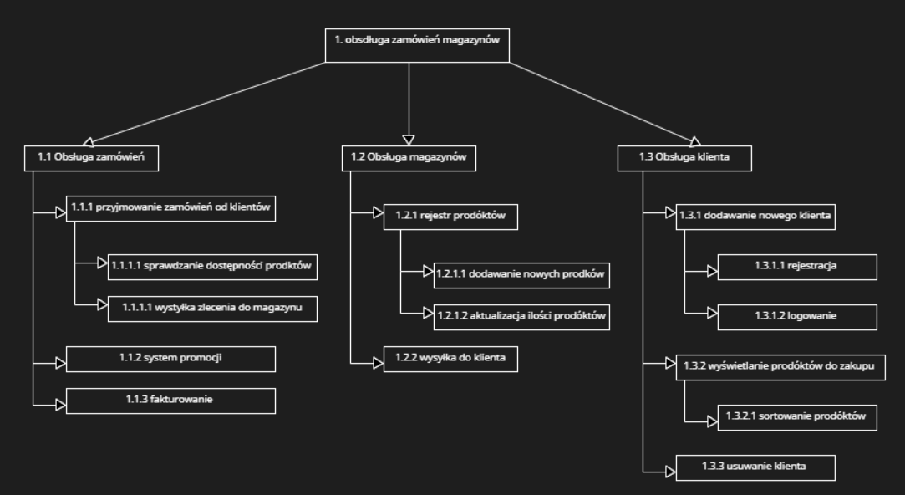

  - Wykonaj dekompozycji funkcji głównych odpowiadających za następujące encje:
Dekompozycja diagramów FHD (ang. Flowchart Diagram Decomposition) to proces podziału diagramu FHD na mniejsze poddiagramy w celu ułatwienia analizy i zrozumienia złożonych procesów. Jest to szczególnie przydatne w przypadku procesów biznesowych lub operacji, które są bardzo skomplikowane lub obejmują wiele kroków.
    - Magazyn
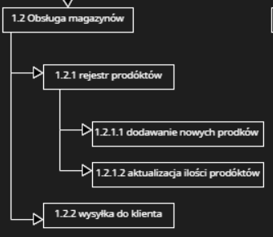
    - Rejon
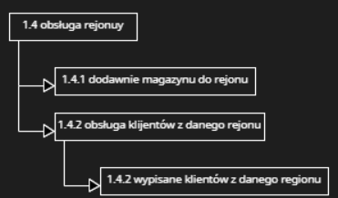

    - Klient
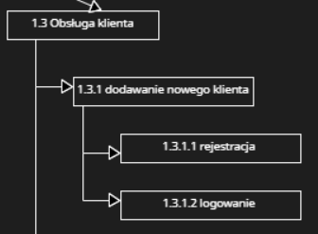

  - Na postawie stworzonych diagramów hierarchii funkcji stwórz następujące diagramy przepływu danych z pomocą Data Modeler:

Diagram DFD (Data Flow Diagram) to narzędzie graficzne służące do przedstawienia przepływu informacji oraz operacji, jakie wykonują na nich systemy lub procesy. Diagram DFD składa się z bloków reprezentujących procesy, źródła danych, miejsca przechowywania danych oraz strzałek oznaczających kierunek przepływu danych. Diagram DFD jest często wykorzystywany w analizie systemów informatycznych w celu zobrazowania funkcjonowania systemu i identyfikacji ewentualnych problemów.

    - diagram kontekstowy (ogólny) dla systemu „Obsługi zamówień”,

Diagram DFD (Data Flow Diagram) to narzędzie graficzne służące do przedstawienia przepływu informacji oraz operacji, jakie wykonują na nich systemy lub procesy. Diagram DFD składa się z bloków reprezentujących procesy, źródła danych, miejsca przechowywania danych oraz strzałek oznaczających kierunek przepływu danych. Diagram DFD jest często wykorzystywany w analizie systemów informatycznych w celu zobrazowania funkcjonowania systemu i identyfikacji ewentualnych problemów.
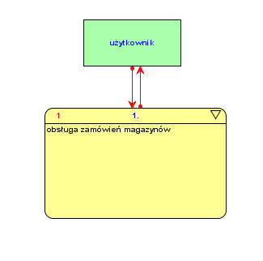
diagram systemowy dla wszystkich, głównych funkcji,
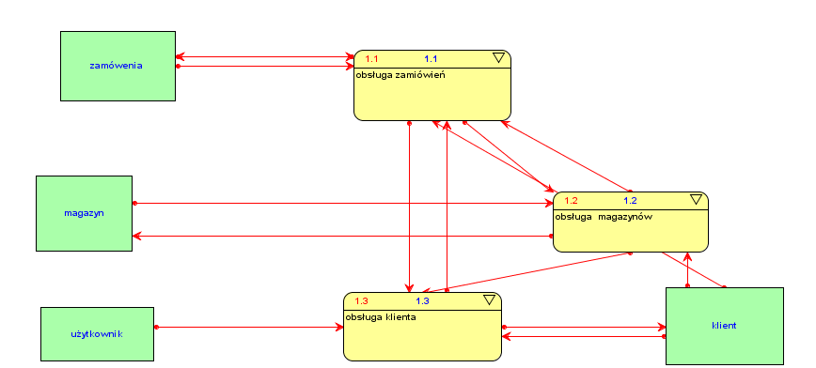
    - trzy diagramy szczegółowe dla wybranych procesów głównych.

      - Obsługa zamówień
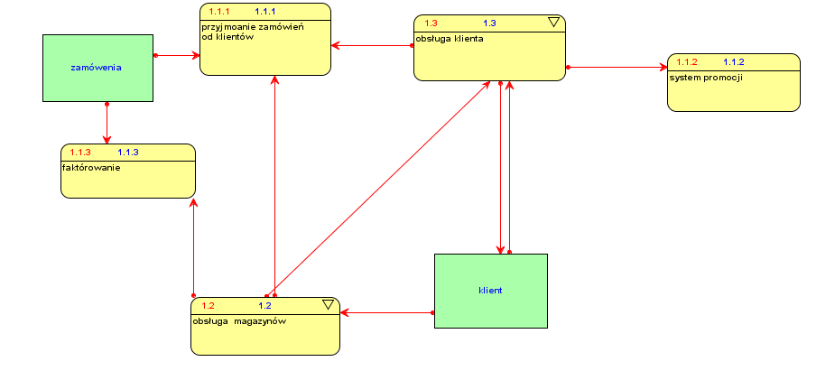
      - Obsługa magazynów
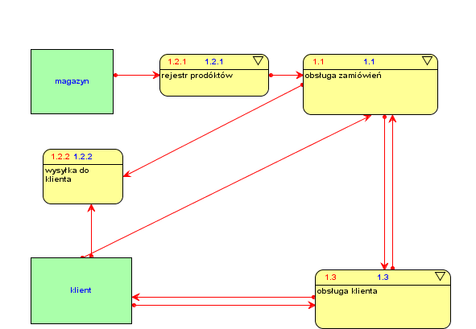

      - Obsługa klienta
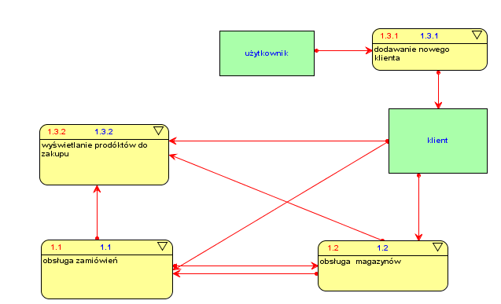

- Wnioski

Tworzenie diagramów FHD i DFD jest niezwykle ważne w analizie i projektowaniu systemów informatycznych oraz procesów biznesowych. Pozwala to na graficzne przedstawienie procesów oraz przepływu informacji między poszczególnymi elementami systemu lub procesu. Dzięki temu łatwiej jest zrozumieć i analizować złożone procesy oraz identyfikować potencjalne problemy i usprawnienia.

Podczas tworzenia diagramów należy zwrócić uwagę na odpowiednie użycie symboli oraz czytelny i logiczny układ. Ważne jest również, aby stosować zasady dekompozycji diagramów FHD w celu ułatwienia analizy i zrozumienia złożonych procesów.

Diagramy FHD i DFD są często wykorzystywane przez analityków biznesowych, projektantów systemów oraz programistów w celu projektowania, analizowania i usprawniania procesów biznesowych oraz systemów informatycznych. Dzięki temu, tworzenie diagramów FHD i DFD jest jednym z kluczowych narzędzi w projektowaniu i analizowaniu procesów biznesowych oraz systemów informatycznych.

